**Práctica de Laboratorio sobre Macros y Arreglos**

**Objetivo**

* Utilizar de forma integral los conocimientos adquiridos sobre el uso del mapeo lexicográfico y manejo de arreglos de dos dimensiones, como parte del contenido teórico.
* Aplicación unificada de todos los conocimientos teórico-prácticos vistos para el desarrollo de programas en Lenguaje Ensamblador.

**Ejercicio 1: Usando Macros**

Suponiendo que a, b y c son variables enteras que tienen asignados los valores a=8, b=3, c=-5 determinar el valor de las siguientes expresiones:

1. a+b+c
2. 2 * b + 3 * (a-c)
3. a * b /c

**Ejercicio 2: Función de mapeo lexicográfico**

Ensamble y enlace el código del archivo Ejemplo.asm (incluya la librería de macros) y responda las siguientes preguntas:

1. ¿Cuál es el funcionamiento del programa? (Explique)  
   El funcionamiento del programa es pedirle al usuario un número de filas y un número de columnas, luego las multiplica para obtener el tamaño total de la matriz, y luego va imprimiendo los números desde el 0 hasta el tamaño de la matriz, en cada posición de la matriz, hasta finalizar su tamaño.
2. Luego de ingresar el tamaño de la matriz, ¿qué aparece en la pantalla? (Explique y adjunte capturas de pantalla)  
   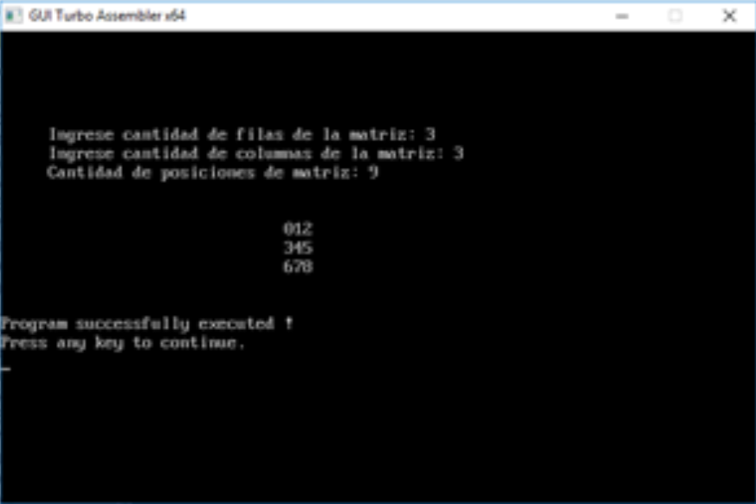

Aparece una matriz de 3x3 y en cada posición de la matriz pone el número que corresponde a la posición, como un índice.

1. ¿Qué error presenta al manejar matrices mayores a 3x3 (Explique y adjunte capturas de pantalla)  
   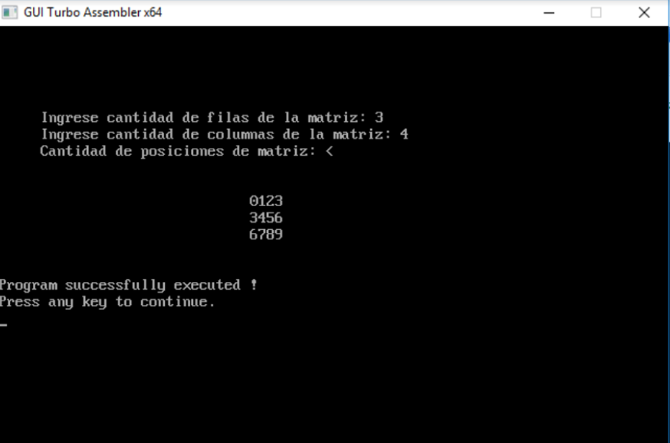

El error es que los números ya no siguen un orden correcto, se repite el numero 3 y el numero 6. Esto se debe a que al momento de hacer la multiplicación para obtener el tamaño total de la matriz, en el caso de 3x3, el número máximo es 9, es un número de 1 digito, en cambio si el tamaño de la matriz es un número de 2 dígitos, el programa no maneja la impresión de números de 2 digitos, habría que hacer un AAM (adjust after multiplication) el cual permite obtener los números en decenas y unidades y habría que imprimir cada uno por separado en cada posición de la matriz, pero significa que un número ocuparía 2 posiciones de la matriz. Es por esto que el programa presenta errores.

**Ejercicio 3: Manejo de matrices**

Tomando como base el código del archivo Ejemplo.asm, realice las siguientes mejoras al mismo:

1. El macro de impresión de números debe ser capaz de imprimir números mayores a 9.
2. Implemente el ingreso de números y letras a la matriz solicitándolos en orden lexicográfico.
3. Una vez llena la matriz, sumarle a todos los valores ingresados 1, en caso sean letras, mostrará la letra siguiente y si es número mostrará el número siguiente.
4. Imprima el contenido de la matriz.